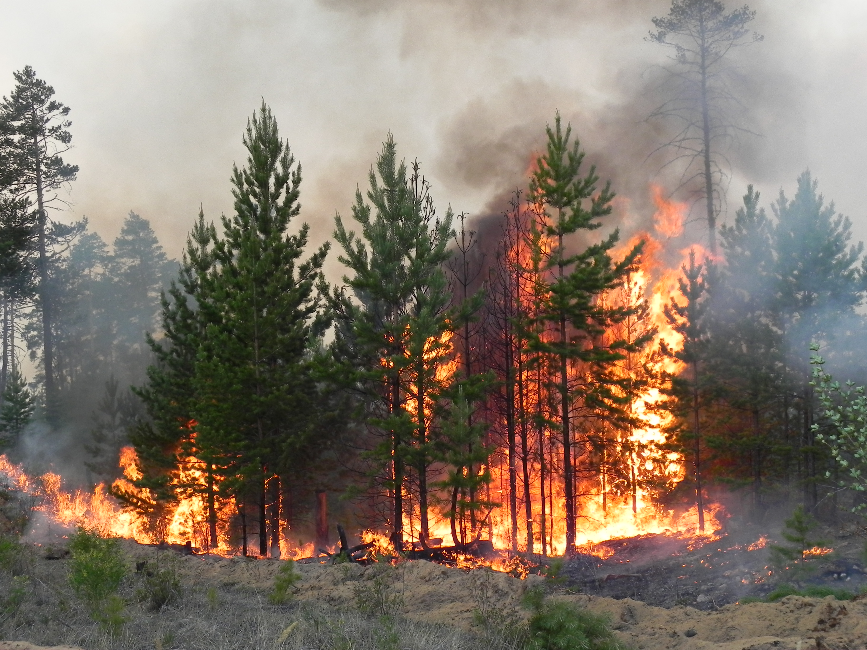  Пожарная безопасность в лесу  1. Пожар - самая большая опасность в лесу, поэтому не разводи костёр без взрослых.  2. Никогда не балуйся со спичками и не разжигай костёр в сухую и жаркую погоду. Достаточно одной спички или искры от фейерверка, чтобы лес загорелся.  3. Не выжигай траву под деревьями, на прогалинах, на полях и лугах.  4. Не оставляй на полянах бутылки или осколки стекла.  5 . Выходите из леса в ту сторону откуда дует ветер.  6. Выйдя из леса, обязательно сообщи о пожаре взрослым
  ГБУ РК «Алуштинский ЦСССДМ»
  
  Контакты
  Адрес: г. Алушта, ул. Симферопольская, д. 24
  Телефон: +7 (978) 056 71 68
  E-mail: alushtacenter@crimeaedu.ru
  Сайт: csssdm.profiedu.ru
  2021 год
  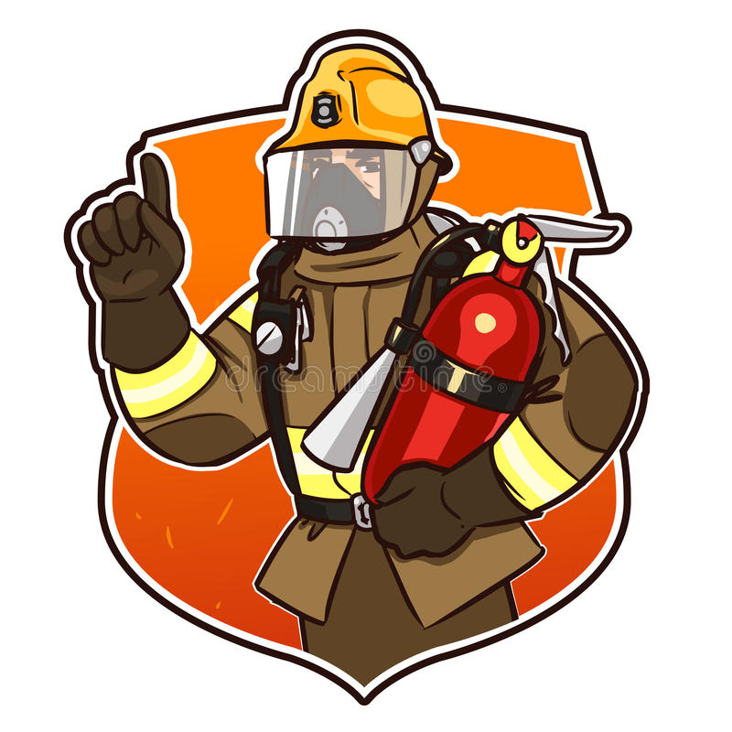
  Советы детям от бывалого огнетушителя
  «Я хочу дать вам, люди, Прекрасный совет:
  «Защитите свой дом от пожаров и бед»!
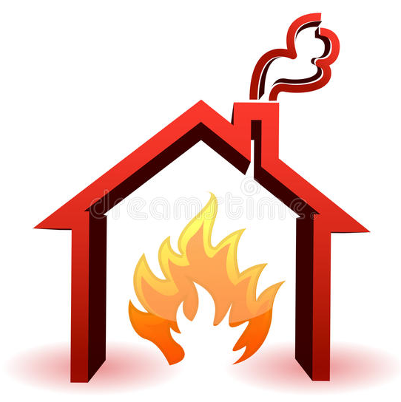  Пожарная безопасность дома  ( в квартире)  1. Выучите и запишите на листке бумаги ваш адрес и телефон. Положите этот листок на видное место.  2. Не играйте дома со спичками и зажигалками. Это может стать причиной пожара.  3. Уходя из дома или комнаты, не забывайте выключить электроприборы, особенно утюги, обогреватели, телевизор, светильники и т.д.  4. Не суши бельё над плитой. Оно может загореться.  5. В деревне или на даче без взрослых не подходи к печке и не открывай печную дверь. От выпавшего уголька может загореться дом.  6. Ни в коем случае не зажигай фейерверки, свечи или бенгальские огни без взрослых. | 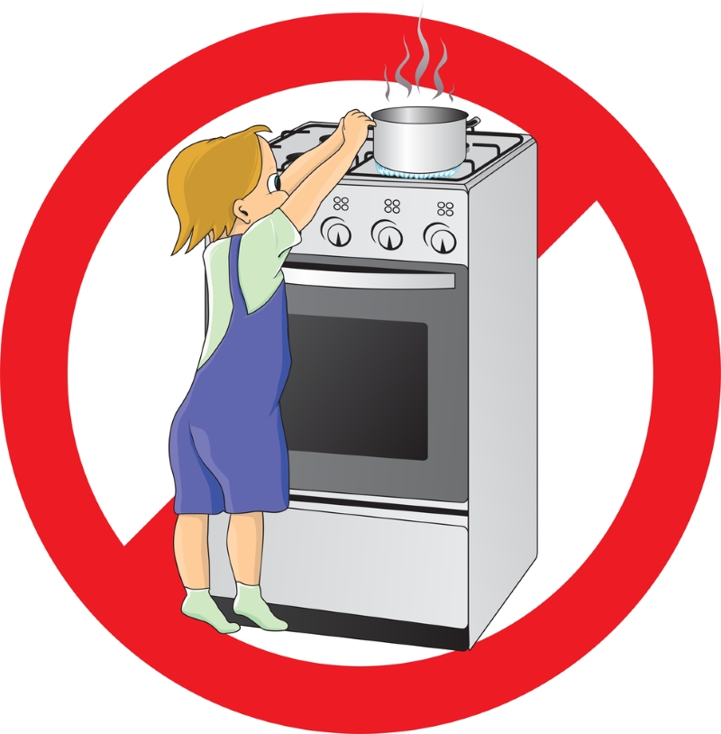  Газовая плита  1. Если вы почувствовали запах газа, не включайте свет и электроприборы, не зажигайте спички, а сразу же сообщите об этом взрослым. Срочно проветри комнату.  2. При запахе газа звоните в газовую службу от соседей. Телефон газовой службы 104.  3.Не играй в кухне особенно при включенной газовой плите.  4. Уходя из дома, проверьте, закрыты ли газовые конфорки.  5 . Никогда не висите на газовых трубах.  Электроприборы  1. Не пользуйтесь неисправными электроприборами.  2. Не дотрагивайтесь до электроприборов мокрыми руками.  3. Не пользуйтесь электроприборами в ванной.  4. Не накрывайте лампы и светильники тканью или бумагой.  5. Не оставляйте включенными электроприборы. | 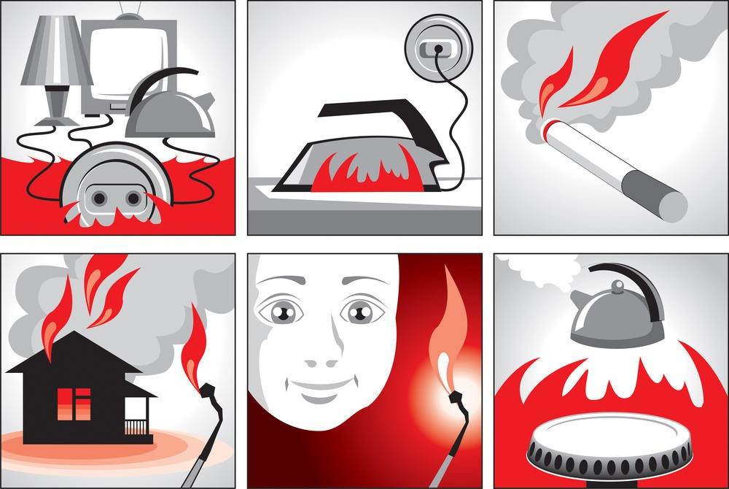  При пожаре в квартире  1. Вызовите пожарную охрану по телефону101.  2. Немедленно покиньте помещение, закройте за собой дверь.  3. Двигайтесь к выходу ползком или пригнувшись.  4. Накройте голову плотной мокрой тканью.  5 Дышите через мокрый носовой платок.  6. Сообщите о пожаре соседям, зовите на помощь.  7 . Не пользуйтесь лифтом.

